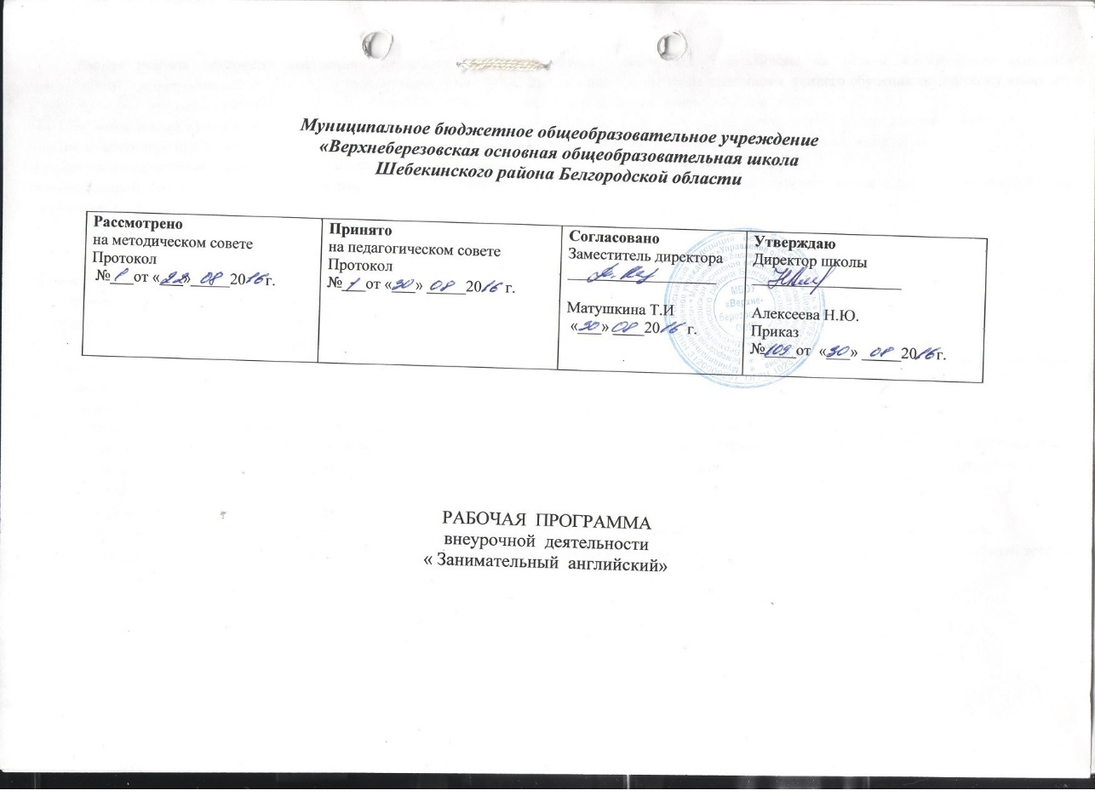

Рабочая программа внеурочной деятельности «Занимательный английский» разработана на основе примерной «сквозной» программы раннего обучения английскому языку детей в детском саду и начальной школы (БРИПКППС, Белгород, 2012 г.), составители Н.Д. Епанчинцева, О.А .Моисеенко.

*Особенностью* данной программы является широкое использование игр для обучения первоклассников иностранному языку. Каждое занятие строится как занятие максимально приближенное к естественному общению, чтобы дети как можно раньше почувствовали результат своих усилий.

*Актуальность* изучения английского языка в начальной школы продиктована потребностями современного мира.

*Новизна* данной программы заключается в том, что она рассматривается как система использования английского языка в развитии индивидуальности школьника.

**РЕЗУЛЬТАТЫ ОСВОЕНИЯ КУРСА ВНЕУРОЧНОЙ ДЕЯТЕЛЬНОСТИ**

Личностные результаты

***Личностными результатами*** изучения иностранного языка в 1-ом классе начальной школы являются:

* общее представление о мире как о многоязычном и поликультурном сообществе;
* осознание языка, в том числе иностранного, как основного средства общения между людьми;
* знакомство с миром зарубежных сверстников с использованием средств изучаемого иностранного языка (через детский фольклор, некоторые образцы детской художественной литературы, традиции).

Метапредметные результаты

***Метапредметными результатами*** изучения иностранного языка в 1-ом классе начальной школы являются:

* развитие умения взаимодействовать с окружающими, выполняя разные роли в пределах речевых потребностей и возможностей младшего школьника;
* развитие коммуникативных способностей школьника, умения выбирать адекватные языковые и речевые средства для успешного решения элементарной коммуникативной задачи;
* расширение общего лингвистического кругозора младшего школьника;
* развитие познавательной, эмоциональной и волевой сфер младшего школьника; формирование мотивации к изучению иностранного языка;
* овладение умением координированной работы с разными компонентами учебно-методического комплекта (учебником, аудиодиском, рабочей тетрадью, справочными материалами и т. д.

***В результате изучения английского языка ученик должен***

**знать/понимать**

* алфавит, буквы, звуки изучаемого языка;
* особенности интонации основных типов предложений;
* название страны/стран изучаемого языка, их столиц;
* имена наиболее известных персонажей детских литературных произведений страны/стран изучаемого языка;
* наизусть рифмованные произведения детского фольклора (доступные по содержанию и форме);

**уметь**

*аудирование:*

* понимать на слух речь учителя, одноклассников, основное содержание облегченных текстов с опорой на зрительную наглядность;

*говорение:*

* участвовать в элементарном этикетном диалоге (знакомство, поздравление, благодарность, приветствие);
* расспрашивать собеседника, задавая простые вопросы (кто? что? где? когда?) и отвечать на вопросы собеседника;
* кратко рассказывать о себе, своей семье, друге.

**использовать приобретенные знания и коммуникативные умения в практической деятельности и повседневной жизни** для:

* устного общения с носителями английского языка в доступных младшим школьникам пределах; развития дружелюбного отношения к представителям других стран;
* преодоления психологических барьеров в использовании английского языка как средства общения;
* ознакомления с детским зарубежным и региональным фольклором, доступными образцами художественной литературы на английском языке, более глубокого осознания некоторых особенностей изучаемого языка.

**СОДЕРЖАНИЕ ПРОГРАММЫ**

1. Сюжет **«Hello, that'sme!»**

Представление. Знакомство друг с другом (имя, фамилия, возраст, страна, город, адрес - дом, улица, род деятельности, телефонный номер, хобби). Моя визитная карточка. Визитная карточка моего друга.

Разучивание песенок «Hello, myfriend!» «What is your name? » и т.д.

2. Сюжет**«I love my family»**

Названия членов семьи (папа, мама, сестра, брат). Родственники (тетя, дядя, бабушка, дедушка). Имена родителей и других членов семьи. Род занятий (профессии, место работы), хобби родителей. Беседа о членах семьи. Кем я хочу стать. Какие профессии тебе нравятся. Содержание профессий (кто что делает).

Разыгрывание ролевых мини-игр о профессиях. Путешествие на «машине времени» "I'dliketobe...". Разучивание стиха «The family» и т.д.

3. Сюжет**«Pets and other Animals»**

Названия животных, их характеристики; клички домашних животных. Домашние и дикие животные. Еда животных. Места обитания. Мой питомец. Разучивание стиха «Mydog» и т.д.

4. Сюжет **«Thebody. Clothes»**

Название частей тела. Описание частей тела. Тело человека и тело животного. Предназначение частей тела. Названия различных предметов зимней одежды. Одеваемся на прогулку.

Разучивание стиха «Allaboutme». Разучивание игры «TheHokeyPokey». Разучивание песенки «What do you wear on your head?». Ит.д.

5. Сюжет **«Mealsandfood»**

Любимая еда. Название трапез - завтрак, обед, ужин. Ланч по-британски. Что мы едим на завтрак, обед, ужин. Чаепитие. Правила поведения за столом.

Ролевая игра «Wouldyoulikeacupoftea? Разучивание стиха «Break fastinthe morning». И т.д.

6. Сюжет **«Ilikeholidays»**

Рождество и Новый год - любимые праздники. Мой день рождения. День рождения моих родителей, (сестры, брата). День рождения моего друга. Поздравления с днем рождения. Пожелания ко дню рождения. Выбор и преподнесение подарка. Благодарность за поздравление и подарок.

Праздники в Британии: канун всех святых, день св. Валентина. Ролевая игра «MyBirthday».

Разучивание песенок: «Happy birthday»; «We wish you a Merry Christmas!»; «Jingle Bells». И т.д.

7. Сюжет «**Home, sweet Home»**

Место, где я живу (дом, квартира). Название основных комнат и их предназначение. Для чего нам кухня, столовая, коридор, ванная комната, туалет, балкон. Моя комната. Мебель в моей комнате и месторасположение мебели. Игра «Обстановка квартиры». Разыгрывание сценки «Where is your house?». Ит.д.

8. Сюжет **«My native town»**

Страны. Крупный город, небольшой город. Транспорт на улицах города. Правила дорожного движения. Куда можно пойти в городе (кинотеатр, театр, парк, площадь и др.). Я иду в магазин за покупками. Моя школа. Окрестности школы. Ролевая игра «В магазине школьных принадлежностей». Правила поведения в магазине. И т.д.

9. Сюжет **«Istudy Englishwithpleasure»**

Я изучаю английский язык. Мне нравится изучать английский язык. Названия англоязычных стран. Виды деятельности на занятиях английского языка. Другие предметы, которые я изучаю. Название школьных предметов и их основное содержание. Мой любимый мультфильм. Мой любимый герой мультфильма (Mickey Mouse, TomandJerry, Aladdin и др.). Описание героев мультфильма.

Песенка «The ABC» Разучивание песенки «Wehavegonefrom Englishland».

Просмотр мультфильма «Aladdin». Разучивание одной из песенок мультфильма и т.д.

10. Сюжет **«Looking forward to summer»**

Времена года. Месяцы. Виды погоды. Лето - любимое время года детей. Описание лета. Каникулы. Отдых на летних каникулах. Летние забавы.

Разучивание стиха «Seasons», поговорок о временах года. Разучивание песенки «When trees are green» и т.д

**ТЕМАТИЧЕСКОЕ ПЛАНИРОВАНИЕ**

|  |  |  |
| --- | --- | --- |
| №п\п | Содержание | Кол-во часов |
| 1 | Здравствуй, это я | 2 |
| 2 | Я люблю свою семью | 2 |
| 3 | Питомцы и другие животные | 4 |
| 4 | Части тела. Одежда | 3 |
| 5 | Трапеза и еда | 3 |
| 6 | Мне нравятся праздники | 4 |
| 7 | Мой дом родной | 3 |
| 8 | Мой город | 4 |
| 9 | Я изучаю английский с удовольствием | 3 |
| 10 | В ожидании лета | 5 |
| Итого | | 33 часа |

